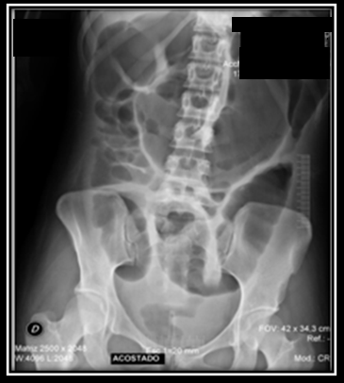
Fig. N°1.Radiografia de Abdomen

